화면 설계서 (画面設計書)
항목 | 내용
프로젝트명 | 타노시미 투어 (tanoshimi) — A반 1조
작성자 | 허수연(정리) · 화면별 담당은 2장 화면 목록 참고
화면 방식 | ☑ A. Thymeleaf (서버 렌더링) ☐ B. React 등 (REST API 연동)  ※ 화면은 Thymeleaf로 그리고, 부분 갱신(신청·저장·채팅 등)은 화면별 Vanilla JS가 /api/** JSON 을 fetch 로 호출하는 혼합 구조
사용한 설계 도구 | 와이어프레임: HTML 목업(와이어프레임_v6.html) → 구현 후 실제 화면 캡처로 대체 (docs/images/screens/)
기준 | main 2026-10-15 (PR #114까지). 원본 docs/03-화면설계서.md · 템플릿 37개 · 화면별 JS 27개

화면 ID 규칙: S-<번호>(일반 화면), S-<번호><a~d>(하위 화면), G-<번호>(여러 화면에 공통으로 붙는 위젯·모달). 요구사항 정의서(02)의 "관련 화면 ID"가 이 ID를 참조한다.

1. 화면 흐름도 (画面遷移図)
[S-01 홈] ──┬── [S-10 파티 목록] ── [S-11 파티 상세] ──(신청·승인)── [S-13 파티 룸] ──┬── [S-15 협업 플래너] ──┬── [S-16 AI 리포트]
│ │ (미로그인) → [S-02 로그인] │ └── [S-16a 동선 지도]
│ └ (방장) [S-12 파티 개설] └── 투표 · 추억 사진첩 · 채팅
├── [S-02 로그인] ──┬── [S-03 회원가입] ── [S-05 가입 완료]
│ ├── [S-04 소셜 추가정보] (구글·네이버·LINE 첫 로그인)
│ └── [S-02a 비밀번호 찾기] → (임시 비밀번호 로그인) [G-02 비밀번호 강제 변경]
├── [S-07 여행 스냅] ── [S-08 게시글 상세] ── [S-20 공개 프로필] ── [S-22 DM]
├── [S-17 관광지 둘러보기] ── [S-10 파티 목록(지역)] / [S-12 파티 개설]
├── [S-14 내 파티] ── [S-13 파티 룸] ├── [S-21 메시지함] ── [S-22 DM]
├── [S-19 마이페이지] ── [S-19a 칭호] / [S-19b 내 여행] / [S-19c 내 스냅] / [S-19d 계정 관리]
├── [S-23 고객지원] ── [S-24 문의 작성] / [S-25 비밀번호 확인] ── [S-26 문의 상세]
└── (관리자) [S-27 회원] ↔ [S-28 파티] ↔ [S-29 배너] ↔ [S-30 신고]
▼ 화면 전이표
출발 화면 | 사용자 동작 · 조건 | 도착 화면
홈 (S-01) | 검색창 "파티 검색" / 권역 카드 클릭 | 파티 목록 (S-10) — 권역이면 소속 지역까지 조회
홈 (S-01) | "로그인" 클릭 | 로그인 (S-02)
로그인 (S-02) | 로그인 성공 | 홈 (S-01) — 임시 비밀번호면 G-02 모달
로그인 (S-02) | "회원가입" 클릭 | 회원가입 (S-03)
로그인 (S-02) | 소셜 버튼 — 미가입 소셜 계정 | 소셜 추가정보 (S-04)
로그인 (S-02) | "비밀번호 찾기" 클릭 | 비밀번호 찾기 (S-02a)
회원가입 (S-03) / 소셜 추가정보 (S-04) | 가입 완료 | 가입 완료 (S-05) → 로그인 (S-02)
파티 목록 (S-10) | 파티 카드 클릭 | 파티 상세 (S-11)
파티 목록 (S-10) | "파티 만들기" — 로그인 상태 | 파티 개설 (S-12) → 개설 후 파티 룸 (S-13)
파티 상세 (S-11) | "참가 신청" — 미로그인 | 로그인 (S-02)
파티 상세 (S-11) | "참가 신청" — 조건 충족 | 같은 화면 (신청 완료 안내, 방장에게 알림)
파티 상세 (S-11) / 내 파티 (S-14) | 파티원(승인됨)이 "파티 룸" 클릭 | 파티 룸 (S-13)
파티 룸 (S-13) | "시간표 열기" / "계획표에서 확정하기 →" | 협업 플래너 (S-15)
협업 플래너 (S-15) | "플랜 PDF로 인쇄하기" / "지도로 보기" | AI 리포트 (S-16) / 동선 지도 (S-16a)
협업 플래너 (S-15) | "⛳ 투표 👍 n · 👎 n" 칩 | 파티 룸 (S-13) 투표 영역
여행 스냅 (S-07) | 게시글 클릭 | 게시글 상세 (S-08)
게시글 상세 (S-08) / 파티 룸 (S-13) | 작성자 이름·사진 클릭 | 공개 프로필 (S-20) — 본인이면 마이페이지 (S-19)
공개 프로필 (S-20) | "메시지 보내기" | DM (S-22)
알림 벨 (헤더) | 알림 클릭 (신청·승인·댓글·DM 등) | 알림의 link_url (S-13 / S-08 / S-22 등)
헤더 메뉴 | 마이페이지 / 계정 관리 | 마이페이지 (S-19) / 계정 관리 (S-19d)
고객지원 (S-23) | 문의 클릭 → 비밀번호 확인 | 문의 비밀번호 확인 (S-25) → 문의 상세 (S-26)
홈 (S-01) | 관리자 계정 헤더 "👑 관리자 메뉴" | 관리자 · 회원 (S-27)
(모든 화면) | 권한 없는 URL 접근 | 접근 거부 (S-06) / 로그인 (S-02)

모든 화면이 「도착 화면」에 한 번 이상 나온다. S-18(구 추천글 작성)은 2026-10-05 관광지 둘러보기 전환 후 진입점을 없앴고, S-31(AI 호출 통계)은 관리자가 주소로 직접 여는 JSON 이다.

2. 화면 목록
화면 ID | 화면명 | 화면 경로 | 접근 권한 | 관련 요구사항 ID | 담당
S-01 | 홈 / 탐색 | / | 공개 | FR-PTY-01, FR-COM-05 | 허수연
S-02 | 로그인 | /login | 공개 | FR-AUTH-06·07·08·12 | 김태민
S-02a | 비밀번호 찾기 | /find-password | 공개 | FR-AUTH-11 | 김태민
S-03 | 회원가입 | /signup | 공개 | FR-AUTH-01~05 | 김태민
S-04 | 소셜 추가정보 | /signup/social | 공개(소셜 세션) | FR-AUTH-08·10 | 김태민
S-05 | 가입 완료 | /signup/complete | 공개 | FR-AUTH-01 | 김태민
S-06 | 접근 거부 | /error/403 | 공개 | NFR-01 | 김태민
S-07 | 여행 게시판 목록 | /board | 공개 | FR-COM-01 | 오채원→허수연
S-08 | 게시글 상세 | /board/{id} | 공개 | FR-COM-02~04, FR-NOT-01 | 오채원→허수연
S-09 | 게시글 작성 | (모달/페이지) | 로그인 | FR-COM-02·11 | 오채원→허수연
S-10 | 파티 목록 | /party-board | 공개 | FR-PTY-01 | 허수연
S-11 | 파티 상세 | /party-board/{id} | 공개 | FR-PTY-02·04·05·07 | 허수연
S-12 | 파티 개설 | /party-board/create | 로그인 | FR-PTY-03 | 허수연
S-13 | 파티 전용 룸 | /party-board/{id}/room | 파티원 | FR-PTY-06·08~10·12·13, FR-PLN-11, FR-COM-07, FR-AI-05 | 허수연
S-14 | 내 파티 | /my-parties | 로그인 | FR-PTY-11 | 허수연
S-15 | 협업 플래너 | /planner/{scheduleId} | 파티원 | FR-PLN-01~11·13~15, FR-AI-01~04·06, FR-RTE-01~03 | 정태웅
S-16 | AI 리포트 ("플랜 PDF로 인쇄하기") | /planner/{scheduleId}/report | 파티원 | FR-PLN-12 | 정태웅
S-16a | 동선 지도 | /planner/{scheduleId}/route-map | 파티원 | FR-PLN-16 | 정태웅
S-17 | 관광지 둘러보기 | /recommendations?region= | 공개 | FR-COM-05 | 오채원→허수연
S-18 | (구) 추천글 작성 | /recommendations/write | 로그인 | FR-COM-05(구) | 오채원→허수연
S-19 | 마이페이지 | /mypage | 로그인 | FR-MYP-01·03~08 | 김민규→허수연
S-19a | 칭호 관리 | /mypage/titles | 로그인 | FR-MYP-06·09 | 김민규→허수연
S-19b | 내 여행 | /mypage/mytrip | 로그인 | FR-MYP-10 | 김민규→허수연
S-19c | 내 스냅 | /mypage/snaps | 로그인 | FR-MYP-11 | 김민규→허수연
S-19d | 계정 관리 | /mypage/account | 로그인 | FR-MYP-12, FR-COM-10 | 김민규→허수연
S-20 | 공개 프로필 | /{username} (또는 /users/{id}) | 로그인 | FR-MYP-02, FR-COM-06·10 | 김민규→허수연
S-21 | 메시지 목록 | /messages | 로그인 | FR-COM-09 | 오채원→허수연
S-22 | 메시지 방(DM) | /messages/{roomId} | 방 멤버 | FR-COM-08, FR-AI-05 | 오채원→허수연
S-23 | 고객지원 목록 | /support | 공개 | FR-SUP-01 | 허수연
S-24 | 문의 작성 | /support/write | 공개 | FR-SUP-01 | 허수연
S-25 | 문의 비밀번호 확인 | /support/{id} | 공개 | FR-SUP-02 | 허수연
S-26 | 문의 상세 | /support/{id}/view | 작성자/관리자 | FR-SUP-02·03 | 허수연
S-27 | 관리자 · 회원 | /admin | ADMIN | FR-ADM-01~03 | 허수연
S-28 | 관리자 · 파티 | /admin/parties | ADMIN | FR-ADM-04 | 허수연
S-29 | 관리자 · 배너 | /admin/banners | ADMIN | FR-ADM-05 | 허수연
S-30 | 관리자 · 신고 | /admin/reports | ADMIN | FR-ADM-06 | 허수연
S-31 | 관리자 · AI 호출 통계 | /admin/ai-stats | ADMIN | FR-ADM-07, FR-AI-08 | 허수연
G-01 | 동행 챗봇 위젯(타미) | (프래그먼트, 계획표에서만) | 파티원 | FR-AI-01 | 정태웅·이동인
G-02 | 비밀번호 강제 변경 모달 | (전역, must_change_password일 때) | 로그인 | FR-AUTH-11 | 김태민

3. 서버 처리 설계

3-0. URL 설계 원칙 — 우리 팀 규칙
원칙 | 좋은 예 (실제) | 비고
화면은 명사 경로, JSON API 는 /api/** 로 분리 | /party-board/{id} (화면), /api/parties/{id}/apply (API) | Security·CSRF·에러 응답을 경로로 구분
계층은 경로로 표현 | /party-board/{id}/room, /api/planner/{scheduleId}/snapshots/{snapshotId}/rollback
소문자 + 하이픈 | /party-board, /my-parties, /find-password
조회는 GET, 바꾸면 POST/PATCH/DELETE | PATCH /api/planner/items/{itemId}, DELETE /api/posts/{id} | GET /logout 은 404 (POST 전용)
동작 이름이 필요한 변경은 POST + 동사 하위 경로 | POST /api/parties/{id}/close, .../lock/{targetUserId} | 상태 전이(마감·편집권·제출)

⚠️ 데이터를 바꾸는 동작은 GET 으로 만들지 않았다. 예외로 남은 것 없음(2026-10 보안 점검에서 재확인).

▶ A. Thymeleaf 3-A. URL · Controller 목록 (화면)
화면(View)을 반환하거나 폼 POST 후 redirect 하는 매핑 51개. 컨트롤러 소스에서 자동 추출(2026-10-15).
화면 ID | 메서드 | URL | Controller 메서드 | View 템플릿 | 권한 | 담당
S-01 | GET | / | HomeController.home() | index.html | 전체 | 허수연
S-27 | GET | /admin | AdminController.dashboard() | admin/users.html | ADMIN | 허수연
S-29 | GET | /admin/banners | AdminController.banners() | admin/banners.html | ADMIN | 허수연
— | POST | /admin/banners | AdminController.uploadBanner() | (redirect) | ADMIN | 허수연
— | POST | /admin/banners/{id}/delete | AdminController.deleteBanner() | (redirect) | ADMIN | 허수연
S-28 | GET | /admin/parties | AdminController.parties() | admin/parties.html | ADMIN | 허수연
— | POST | /admin/parties/{id}/close | AdminController.closeParty() | (redirect) | ADMIN | 허수연
S-30 | GET | /admin/reports | AdminController.reports() | admin/reports.html | ADMIN | 허수연
— | POST | /admin/reports/{id}/dismiss | AdminController.dismissReport() | (redirect) | ADMIN | 허수연
— | POST | /admin/reports/{id}/resolve | AdminController.resolveReport() | (redirect) | ADMIN | 허수연
— | POST | /admin/users/{id}/activate | AdminController.activate() | (redirect) | ADMIN | 허수연
— | POST | /admin/users/{id}/grant-admin | AdminController.grantAdmin() | (redirect) | ADMIN | 허수연
— | POST | /admin/users/{id}/revoke-admin | AdminController.revokeAdmin() | (redirect) | ADMIN | 허수연
— | POST | /admin/users/{id}/suspend | AdminController.suspend() | (redirect) | ADMIN | 허수연
S-07 | GET | /board | PostController.board() | board/list.html | 전체 | 오채원→허수연
S-08 | GET | /board/{id} | PostController.detail() | board/detail.html | 전체 | 오채원→허수연
S-06 | GET | /error/403 | AuthViewController.accessDenied() | error/403.html | 전체 | 김태민
S-02a | GET | /find-password | AuthViewController.findPasswordPage() | auth/find-password.html | 전체 | 김태민
S-02 | GET | /login | AuthViewController.loginPage() | auth/login.html | 전체 | 김태민
S-21 | GET | /messages | MessagesController.list() | messages/list.html | 회원 | 오채원→허수연
S-22 | GET | /messages/{roomId} | MessagesController.room() | messages/room.html | 회원 | 오채원→허수연
S-14 | GET | /my-parties | MyPartiesController.myParties() | party/my-parties.html | 회원 | 허수연
S-19 | GET | /mypage | MyPageController.myPage() | mypage/index.html | 회원 | 김민규→허수연
S-19d | GET | /mypage/account | MyPageController.accountSettings() | mypage/account.html | 회원 | 김민규→허수연
S-19d | GET | /mypage/account/social/link/{provider} | MyPageController.startSocialLink() | (redirect → OAuth2) | 회원 | 김민규→허수연
S-19b | GET | /mypage/mytrip | MyPageController.myPageTrips() | mypage/mytrip.html | 회원 | 김민규→허수연
S-19c | GET | /mypage/snaps | MyPageController.regionSnaps() | mypage/snaps.html | 회원 | 김민규→허수연
S-19a | GET | /mypage/titles | MyPageController.myPageTitles() | mypage/titles.html | 회원 | 김민규→허수연
S-10 | GET | /party-board | PartyController.board() | party/board.html | 전체 | 허수연
S-12 | GET | /party-board/create | PartyController.createForm() | party/create.html | 회원 | 허수연
S-11 | GET | /party-board/{id} | PartyController.detail() | party/detail.html | 전체 | 허수연
S-13 | GET | /party-board/{id}/room | PartyRoomController.room() | party/room.html | 파티원 | 허수연
— | GET | /planner | PlannerController.plannerHome() | (redirect → /planner/{id}) | 회원 | 정태웅
S-15 | GET | /planner/{scheduleId} | PlannerController.planner() | planner/index.html | 파티원 | 정태웅
S-16 | GET | /planner/{scheduleId}/report | PlannerController.report() | planner/report.html | 파티원 | 정태웅
S-16a | GET | /planner/{scheduleId}/route-map | PlannerController.routeMap() | planner/route-map.html | 파티원 | 정태웅
S-17 | GET | /recommendations | RecommendationController.list() | recommendations/list.html | 전체 | 오채원→허수연
S-18 | GET | /recommendations/write | RecommendationController.writeForm() | recommendations/write.html | 회원 | 오채원→허수연
— | POST | /recommendations/write | RecommendationController.writeSubmit() | (redirect) | 회원 | 오채원→허수연
S-03 | GET | /signup | AuthViewController.signupPage() | auth/signup.html | 전체 | 김태민
S-05 | GET | /signup/complete | AuthViewController.signupComplete() | auth/signup-complete.html | 전체 | 김태민
S-04 | GET | /signup/social | AuthViewController.socialSignupPage() | auth/signup-social.html | 전체 | 김태민
S-23 | GET | /support | SupportController.list() | support/list.html | 전체 | 허수연
S-24 | GET | /support/write | SupportController.writeForm() | support/write.html | 전체 | 허수연
— | POST | /support/write | SupportController.writeSubmit() | (redirect) | 전체 | 허수연
S-25 | GET | /support/{id} | SupportController.authForm() | support/auth.html | 전체 | 허수연
— | POST | /support/{id}/auth | SupportController.authorize() | (redirect) | 전체 | 허수연
— | POST | /support/{id}/comment | SupportController.addComment() | (redirect) | 전체 | 허수연
S-26 | GET | /support/{id}/view | SupportController.view() | support/detail.html | 작성자/관리자 | 허수연
S-20 | GET | /users/{id} | MyPageController.publicProfile() | mypage/public-profile.html | 회원 | 김민규→허수연
S-20 | GET | /{username} | ProfileController.vanityProfile() | mypage/public-profile.html | 회원 | 김민규→허수연

POST 처리 후에는 리다이렉트 (PRG 패턴)
@PostMapping("/support/write") // SupportController.writeSubmit()
public String writeSubmit(..., RedirectAttributes ra) {
supportService.write(...);
return "redirect:/support"; // ✅ 새로고침해도 중복 등록 안 됨
}
관리자 화면(/admin/)과 고객지원(/support/)의 폼 POST 는 모두 redirect 로 응답한다. 나머지 변경은 화면 JS 가 /api/** 를 fetch 로 호출하고 JSON 으로 받는다.

공통 예외 · 에러 페이지 정책
상황 | 처리
입력값 검증 실패 (@Valid) | /api/** → 400 + ApiResponse{success:false, message} → 화면 JS 가 해당 필드 아래 또는 토스트로 표시
비즈니스 예외 (BusinessException + ErrorCode) | ErrorCode 의 HTTP 상태 + 한국어 메시지 (예: PARTY_FULL 409, LOCK_NOT_HELD 403)
로그인 필요 | 화면·API 모두 Spring Security 가 로그인 화면으로 보냄(로그인 후 원래 화면 복귀)
권한 없음 | error/403.html (S-06), /admin/** 는 ROLE_ADMIN 만
대상 없음 | error/404.html / API 는 *_NOT_FOUND 404
서버 오류 | 스택 트레이스 미노출. AI 실패는 500 대신 안내 문구(FR-PLN-12, FR-AI-01)

예외는 GlobalExceptionHandler(@RestControllerAdvice) 한 곳에서 처리한다.

3-B. (보충) 화면 JS 가 호출하는 JSON API 목록
우리 팀은 A 트랙이지만 화면 대부분이 fetch 로 부분 갱신을 하므로 API 목록을 함께 둔다. 응답 형식은 공통 ApiResponse.
성공 { "success": true, "message": "참가 신청이 접수되었습니다. 방장 승인을 기다려 주세요.", "data": 42 }
실패 { "success": false, "message": "이미 정원이 가득 찼습니다.", "data": null } ← HTTP 409 (PARTY_FULL)
No | 메서드 | URL | Controller 메서드 | 인증 | 담당
1 | GET | /admin/ai-stats | AdminController.aiStats() | 관리자 | 허수연
2 | GET | /api/auth/email-check | SignupApiController.checkEmail() | 불필요 | 김태민
3 | POST | /api/auth/find-password | SignupApiController.findPassword() | 불필요 | 김태민
4 | POST | /api/auth/find-password/send | SignupApiController.sendFindPasswordCode() | 불필요 | 김태민
5 | POST | /api/auth/signup | SignupApiController.signup() | 불필요 | 김태민
6 | POST | /api/auth/signup/social | SignupApiController.signupSocial() | 불필요 | 김태민
7 | GET | /api/auth/username-check | SignupApiController.checkUsername() | 불필요 | 김태민
8 | POST | /api/block/{targetId} | BlockController.block() | 필수 | 오채원→허수연
9 | DELETE | /api/block/{targetId} | BlockController.unblock() | 필수 | 오채원→허수연
10 | GET | /api/block/{targetId}/status | BlockController.status() | 필수 | 오채원→허수연
11 | POST | /api/chat/translate | TranslateController.translate() | 필수 | 이동인
12 | POST | /api/companion/chat | CompanionChatController.chat() | 필수 | 이동인
13 | GET | /api/dm/rooms/{roomId}/history | DmChatController.history() | 필수 | 오채원→허수연
14 | POST | /api/dm/{targetId}/room | DmChatController.openRoom() | 필수 | 오채원→허수연
15 | POST | /api/follow/{targetId} | FollowController.follow() | 필수 | 오채원→허수연
16 | DELETE | /api/follow/{targetId} | FollowController.unfollow() | 필수 | 오채원→허수연
17 | POST | /api/my-trips | MyTripController.create() | 필수 | 김민규→허수연
18 | DELETE | /api/my-trips/{id} | MyTripController.delete() | 필수 | 김민규→허수연
19 | PUT | /api/my-trips/{id} | MyTripController.update() | 필수 | 김민규→허수연
20 | GET | /api/my-trips/{id}/snaps | MyTripController.snaps() | 필수 | 김민규→허수연
21 | PUT | /api/mypage/account/notifications | AccountSettingsController.updateNotifications() | 필수 | 김민규→허수연
22 | PUT | /api/mypage/account/privacy | AccountSettingsController.updatePrivacy() | 필수 | 김민규→허수연
23 | PUT | /api/mypage/account/profile | AccountSettingsController.updateProfile() | 필수 | 김민규→허수연
24 | POST | /api/mypage/account/verify-password | AccountSettingsController.verifyPassword() | 필수 | 김민규→허수연
25 | POST | /api/mypage/change-password | MyPageController.changePassword() | 필수 | 김민규→허수연
26 | POST | /api/mypage/intro | MyPageController.updateIntro() | 필수 | 김민규→허수연
27 | POST | /api/mypage/profile-image | MyPageController.uploadProfileImage() | 필수 | 김민규→허수연
28 | POST | /api/mypage/theme | MyPageController.updateTheme() | 필수 | 김민규→허수연
29 | POST | /api/mypage/titles/equip | MyPageController.equipTitle() | 필수 | 김민규→허수연
30 | GET | /api/notifications | NotificationController.list() | 필수 | 허수연
31 | GET | /api/notifications/unread-count | NotificationController.unreadCount() | 필수 | 허수연
32 | POST | /api/notifications/{id}/read | NotificationController.markRead() | 필수 | 허수연
33 | POST | /api/parties | PartyController.create() | 필수 | 허수연
34 | DELETE | /api/parties/{id} | PartyController.delete() | 필수 | 허수연
35 | PUT | /api/parties/{id} | PartyController.update() | 필수 | 허수연
36 | POST | /api/parties/{id}/apply | PartyController.apply() | 필수 | 허수연
37 | POST | /api/parties/{id}/apply/cancel | PartyController.cancelApply() | 필수 | 허수연
38 | POST | /api/parties/{id}/close | PartyController.close() | 필수 | 허수연
39 | POST | /api/parties/{id}/leave | PartyController.leave() | 필수 | 허수연
40 | POST | /api/parties/{id}/members/{userId}/kick | PartyController.kick() | 필수 | 허수연
41 | POST | /api/parties/{id}/thumbnail | PartyController.updateThumbnail() | 필수 | 허수연
42 | POST | /api/parties/{partyId}/applications/{applicationId}/approve | PartyRoomController.approve() | 필수 | 허수연
43 | POST | /api/parties/{partyId}/applications/{applicationId}/reject | PartyRoomController.reject() | 필수 | 허수연
44 | DELETE | /api/planner/items/{itemId} | PlannerController.remove() | 필수 | 정태웅
45 | PATCH | /api/planner/items/{itemId} | PlannerController.resize() | 필수 | 정태웅
46 | POST | /api/planner/{scheduleId}/ai-validate | PlannerController.aiValidate() | 필수 | 정태웅
47 | PATCH | /api/planner/{scheduleId}/days | PlannerController.updateDurationDays() | 필수 | 정태웅
48 | POST | /api/planner/{scheduleId}/items | PlannerController.addItem() | 필수 | 정태웅
49 | GET | /api/planner/{scheduleId}/items | PlannerController.items() | 필수 | 정태웅
50 | DELETE | /api/planner/{scheduleId}/lock | PlannerController.revokeLock() | 필수 | 정태웅
51 | POST | /api/planner/{scheduleId}/lock/{targetUserId} | PlannerController.grantLock() | 필수 | 정태웅
52 | POST | /api/planner/{scheduleId}/optimize-route | PlannerController.optimizeRoute() | 필수 | 정태웅
53 | GET | /api/planner/{scheduleId}/recommend | PlannerController.recommend() | 필수 | 정태웅
54 | POST | /api/planner/{scheduleId}/save | PlannerController.save() | 필수 | 정태웅
55 | GET | /api/planner/{scheduleId}/snapshots | PlannerController.snapshots() | 필수 | 정태웅
56 | POST | /api/planner/{scheduleId}/snapshots/{snapshotId}/rollback | PlannerController.rollback() | 필수 | 정태웅
57 | POST | /api/planner/{scheduleId}/submit | PlannerController.submit() | 필수 | 정태웅
58 | POST | /api/planner/{scheduleId}/vote | VoteController.vote() | 필수 | 정태웅
59 | GET | /api/planner/{scheduleId}/vote/tally | VoteController.tally() | 필수 | 정태웅
60 | POST | /api/posts | PostController.write() | 필수 | 오채원→허수연
61 | DELETE | /api/posts/comments/{id} | PostController.deleteComment() | 필수 | 오채원→허수연
62 | DELETE | /api/posts/{id} | PostController.delete() | 필수 | 오채원→허수연
63 | PUT | /api/posts/{id} | PostController.update() | 필수 | 오채원→허수연
64 | POST | /api/posts/{id}/comments | PostController.comment() | 필수 | 오채원→허수연
65 | GET | /api/posts/{id}/comments | PostController.getComments() | 불필요 | 오채원→허수연
66 | POST | /api/posts/{id}/like | PostController.like() | 필수 | 오채원→허수연
67 | POST | /api/reports | ReportController.submit() | 필수 | 허수연
68 | POST | /api/uploads/image | UploadController.uploadImage() | 필수 | 허수연
69 | POST | /api/verification/email/confirm | EmailVerificationApiController.confirm() | 불필요 | 김태민
70 | POST | /api/verification/email/send | EmailVerificationApiController.send() | 불필요 | 김태민
71 | POST | /api/verification/phone/confirm | PhoneVerificationApiController.confirm() | 불필요 | 김태민
72 | POST | /api/verification/phone/send | PhoneVerificationApiController.send() | 불필요 | 김태민
73 | GET | /api/weather/check | PlannerController.checkWeatherAdvice() | 불필요 | 정태웅
74 | GET | /api/weather/check-coords | PlannerController.checkWeatherAdviceByCoords() | 필수 | 정태웅
75 | POST | /recommendations/{id}/like | RecommendationController.like() | 필수 | 오채원→허수연

4. 화면 상세 설계
핵심 화면 6개를 상세히 적고, 나머지는 2장 화면 목록과 docs/03-화면설계서.md 3장에 둔다.

▶ A. S-01 홈 / 탐색
화면 이미지
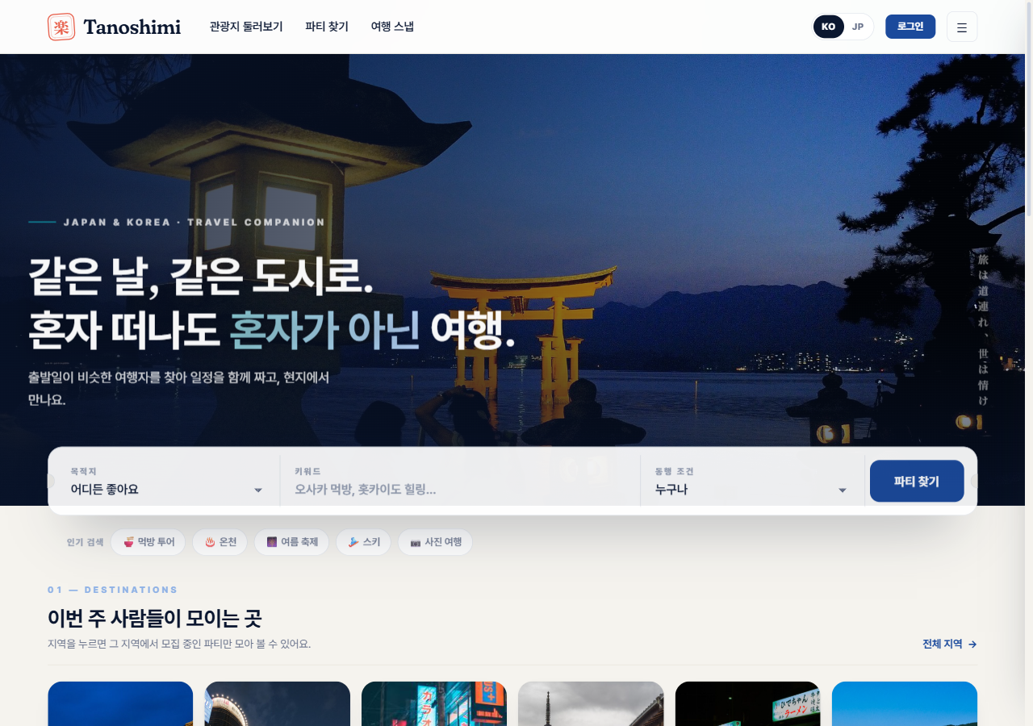
▲ S-01 홈 / 탐색 — docs/images/screens/S-01.png (2026-10-15 로컬 실행 화면, 데모 계정)
개요
항목 | 내용
목적 | 서비스 첫 화면. 지역·키워드로 파티를 찾게 하고, 마감 임박 파티와 인기 스냅으로 둘러보기를 유도
진입 경로 | 로고 클릭, 로그인 성공 후 이동, 직접 접속
URL / 메서드 | GET / (?region= 선택 시 인기 스냅을 해당 지역으로 필터)
Controller | HomeController.home(String region, Model model)
View 템플릿 | templates/index.html + main-explore.js
접근 권한 | 전체 (신청·글쓰기 버튼은 로그인 유도)

Model 전달 데이터 (화면 표시 항목)
Model 속성 | 타입 | 표시 항목 | 형식 · 규칙
banners | List<Banner> | 히어로 아래 관리자 배너 | 없으면 기본 사진 배너
urgentParties | List<PartyCardView> | 🔥 모집 마감 임박 파티 카드 | 7일 안에 출발하는 모집중 파티, 출발일 빠른 순. 썸네일 없으면 지역 대표 사진
regionTree / selectedRegion | RegionCatalog 트리 / String | 지역 선택 드롭다운(한국 17개 시·도 + 일본 9개 지방) | 권역 카드 클릭 → /party-board?region=권역
popularSnaps | List<SnapCard> | 인기 스냅 3×3 그리드 | 선택 지역(+하위 지역)만, 최대 9개

처리 로직 — GET /
1. partyService.urgentPartyCards() 로 7일 내 출발 모집중 파티 조회
2. 카드마다 RegionPhotos.of(region, id, thumbnailUrl) 로 썸네일이 없으면 지역 대표 사진 경로를 채움(화면 전용, DB 변경 없음)
3. postService.popularSnapCards(9, region) 로 인기 스냅 조회 — region 이 있으면 하위 지역까지
4. regionCatalog.tree(), bannerService.list() 를 Model 에 담아 index.html 렌더링
분기 · 실패 처리
조건 | 결과
마감 임박 파티 0건 | "곧 출발하는 파티가 없어요" 안내 + 파티 찾기 링크
권역 카드(간토·간사이·규슈) 클릭 | /party-board?region=간토 — 서버가 소속 지역(도쿄 등)까지 펼쳐 조회 (예전엔 0건이던 버그 2026-10 수정)
미로그인 상태에서 파티 만들기 | 로그인 (S-02) 으로 이동

▶ A. S-03 회원가입
화면 이미지
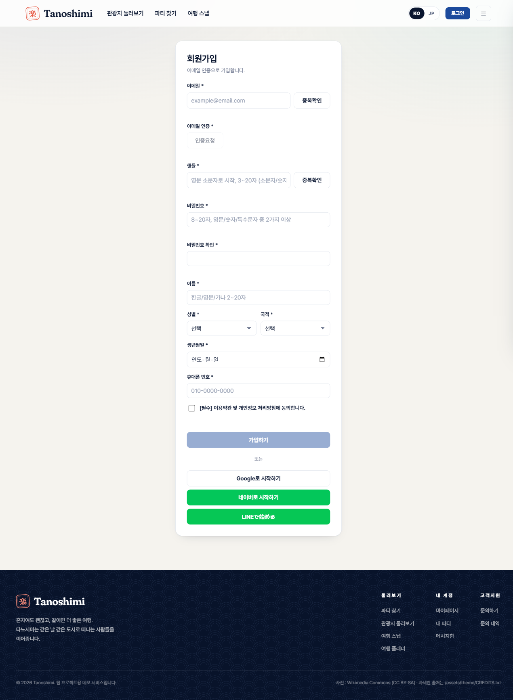
▲ S-03 회원가입 — docs/images/screens/S-03.png (2026-10-15 로컬 실행 화면, 데모 계정)
개요
항목 | 내용
목적 | 이메일 인증을 거친 일반 회원가입
진입 경로 | 로그인 (S-02) "회원가입", 헤더 메뉴
URL / 메서드 | GET /signup (화면) → POST /api/auth/signup (가입, JSON)
Controller | AuthViewController.signupPage() / SignupApiController.signup(@Valid SignupRequest)
View 템플릿 | templates/auth/signup.html + signup.js
접근 권한 | 미로그인

Model 전달 데이터 (화면 표시 항목)
Model 속성 | 타입 | 표시 항목 | 형식 · 규칙
(없음) | - | 입력 폼만 렌더링 | 중복 확인·인증은 signup.js 가 API 로 처리

입력 항목
항목명 | 필수 | 입력 제약 | 오류 메시지
이메일(email) | O | 이메일 형식, 중복 불가, 인증번호 확인 완료 | 「이미 사용 중인 이메일입니다.」 / 인증 미완료 시 가입 버튼 비활성
인증번호 | O | 6자리, 5분 유효, 재발송 30초 쿨다운, 5회 시도, 하루 5회 | 「인증번호가 일치하지 않습니다.」 등 VERIFICATION_* 메시지
핸들(username) | O | 영문 소문자로 시작 3~20자, 소문자/숫자/밑줄, 예약어 불가 | 「핸들은 영문 소문자로 시작하는 3~20자의 …」 / 「이미 사용 중인 핸들입니다.」
비밀번호 / 확인 | O | 8~20자, 영문·숫자·특수문자 중 2가지 이상, 확인과 일치 | 「비밀번호는 8~20자, …」 / 「비밀번호가 일치하지 않습니다.」
이름 | O | 한글·영문·일본어 2~20자 | 「이름 형식이 올바르지 않습니다.」
휴대폰 | O | 01X로 시작 10~11자리 숫자, 중복 불가 | 「이미 가입된 휴대폰 번호입니다.」
성별 / 생년월일 / 국적 | O | male·female / 만 14세 이상 / KR·JP | 「만 14세 이상만 가입할 수 있습니다.」
이용약관 동의 | O | 체크 필수 | 「이용약관에 동의해야 가입할 수 있습니다.」

처리 로직 — 이메일 인증 → POST /api/auth/signup
1. GET /api/auth/email-check 로 이메일 중복 확인 → POST /api/verification/email/send 로 인증번호 발송(개발 환경은 콘솔 로그)
2. POST /api/verification/email/confirm 로 인증번호 확인 → email_verifications.verified_at 기록
3. GET /api/auth/username-check 로 핸들 사용 가능 여부 실시간 확인
4. 제출 시 @Valid SignupRequest 검증(형식·비밀번호 정책·약관·만 14세) → 실패 시 400
5. UserService.signup: 이메일·휴대폰 중복 재확인 → 인증 완료 건 소비(consumeVerified) → BCrypt 해시 저장 (같은 트랜잭션)
6. 성공 응답 → signup.js 가 /signup/complete (S-05) 로 이동
서버는 클라이언트 검사를 믿지 않고 형식·중복·인증 여부를 다시 확인한다. 인증번호 소비와 회원 저장을 한 트랜잭션으로 묶어, 저장이 실패하면 인증도 다시 쓸 수 있다.
분기 · 실패 처리
조건 | 결과
인증번호 확인 전에 가입 시도 | 400 VERIFICATION_REQUIRED, 인증 영역에 안내
같은 이메일로 동시에 두 번 가입 | DB 유니크 제약(uk_users_email) + saveWithUniqueGuard 로 409 DUPLICATE_EMAIL
만 14세 미만 | 400 UNDERAGE
소셜 버튼(구글·네이버·LINE) 클릭 | OAuth2 로그인 → 미가입이면 소셜 추가정보 (S-04)

▶ A. S-11 파티 상세 (참가 신청)
화면 이미지
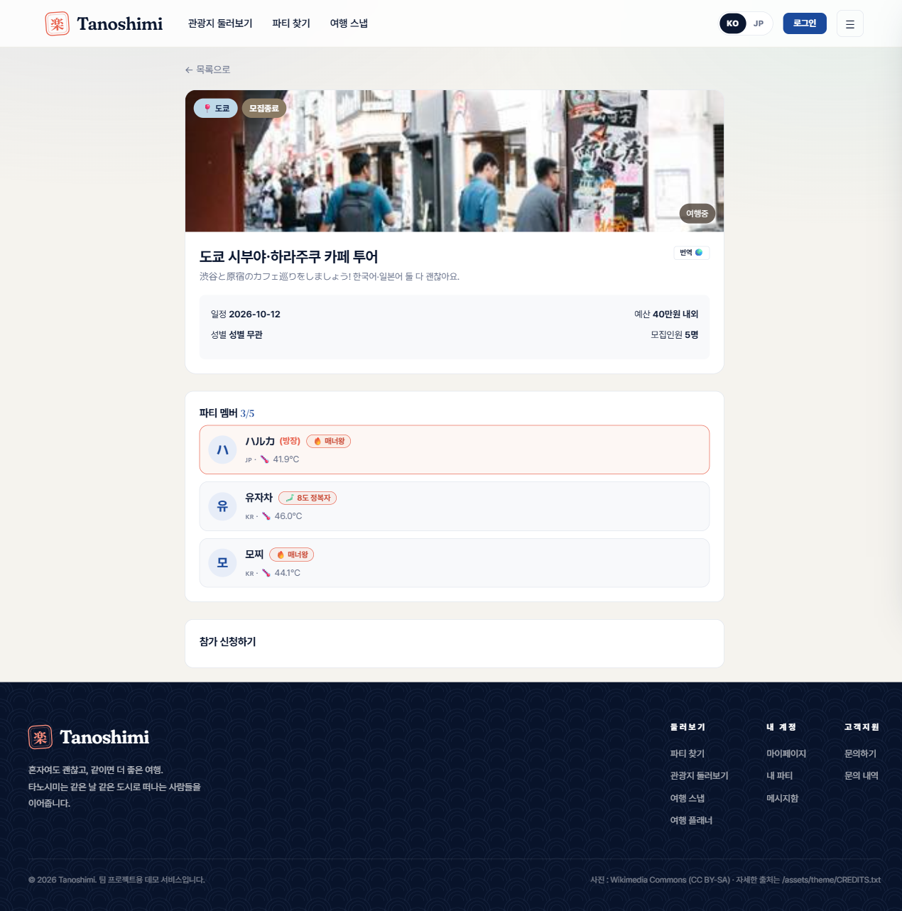
▲ S-11 파티 상세 (참가 신청) — docs/images/screens/S-11.png (2026-10-15 로컬 실행 화면, 데모 계정)
개요
항목 | 내용
목적 | 파티 정보와 함께 갈 사람(파티장·파티원)을 보여 주고 참가 신청을 받는다
진입 경로 | 파티 목록 (S-10), 홈 마감 임박 카드, 알림
URL / 메서드 | GET /party-board/{id} → 신청 POST /api/parties/{id}/apply
Controller | PartyController.detail(@PathVariable Long id, principal, Model) / PartyController.apply(...)
View 템플릿 | templates/party/detail.html + party-apply.js
접근 권한 | 전체 (신청 버튼은 로그인 회원 중 조건 충족자만 활성)

Model 전달 데이터 (화면 표시 항목)
Model 속성 | 타입 | 표시 항목 | 형식 · 규칙
party | PartyEntity | 썸네일·지역·상태 배지·제목·설명·일정·예산·성별·모집 인원 | 썸네일 없으면 지역 대표 사진. 제목·설명 옆 번역 버튼
members | List<PartyMember> | "파티 멤버 n/정원" — 사진·이름·국적·매너온도 | 파티장을 맨 위 + (방장) 표시. 이름 클릭 시 공개 프로필
memberTitles | Map<userId, Title> | 이름 옆 대표 칭호 배지 | 없으면 생략
eligible / ineligibleReasonKey | boolean / String | 신청 버튼 활성·비활성 + 사유 | 미로그인은 false/null 기본값
isOwner | boolean | 방장이면 신청 대신 "파티 룸" 버튼

입력 항목
항목명 | 필수 | 입력 제약 | 오류 메시지
신청 메시지(message) | O | 1~300자 | 「간단한 메시지를 입력해 주세요.」

처리 로직 — POST /api/parties/{id}/apply
1. 로그인 확인 (미로그인이면 화면에서 /login 으로 유도)
2. @Valid PartyApplyRequest 검증 (메시지 1~300자)
3. 모집 종료·완료이거나 출발일이 오늘/지난 파티 → PARTY_RECRUITMENT_CLOSED (관리자도 예외 없음)
4. 파티장과 차단 관계 → CANNOT_APPLY_BLOCKED_PARTY
5. PartyEligibilityService.check: 성별·연령·국적 조건 → PARTY_GENDER/AGE/NATIONALITY_RESTRICTED
6. 이미 파티원이면 INVALID_INPUT, 정원 도달이면 PARTY_FULL
7. 대기 중 신청이 있으면 그 id 를 그대로 반환(중복 신청 방지, uk_party_applicant)
8. party_applications INSERT + 방장에게 party_application 알림 (같은 트랜잭션, @Transactional 은 Service)
분기 · 실패 처리
조건 | 결과
미로그인 상태에서 신청 클릭 | /login 으로 이동, 로그인 후 원래 화면 복귀
조건 불일치 (성별·연령·국적) | 버튼 비활성 + 사유 문구 (ineligibleReasonKey)
정원 마감 | 409 PARTY_FULL — 「이미 정원이 가득 찼습니다.」 안내
이미 신청함 | "신청 취소" 버튼으로 바뀜 (POST /api/parties/{id}/apply/cancel)
방장 본인 | 신청 영역 대신 파티 룸 이동 버튼

▶ A. S-13 파티 전용 룸
화면 이미지
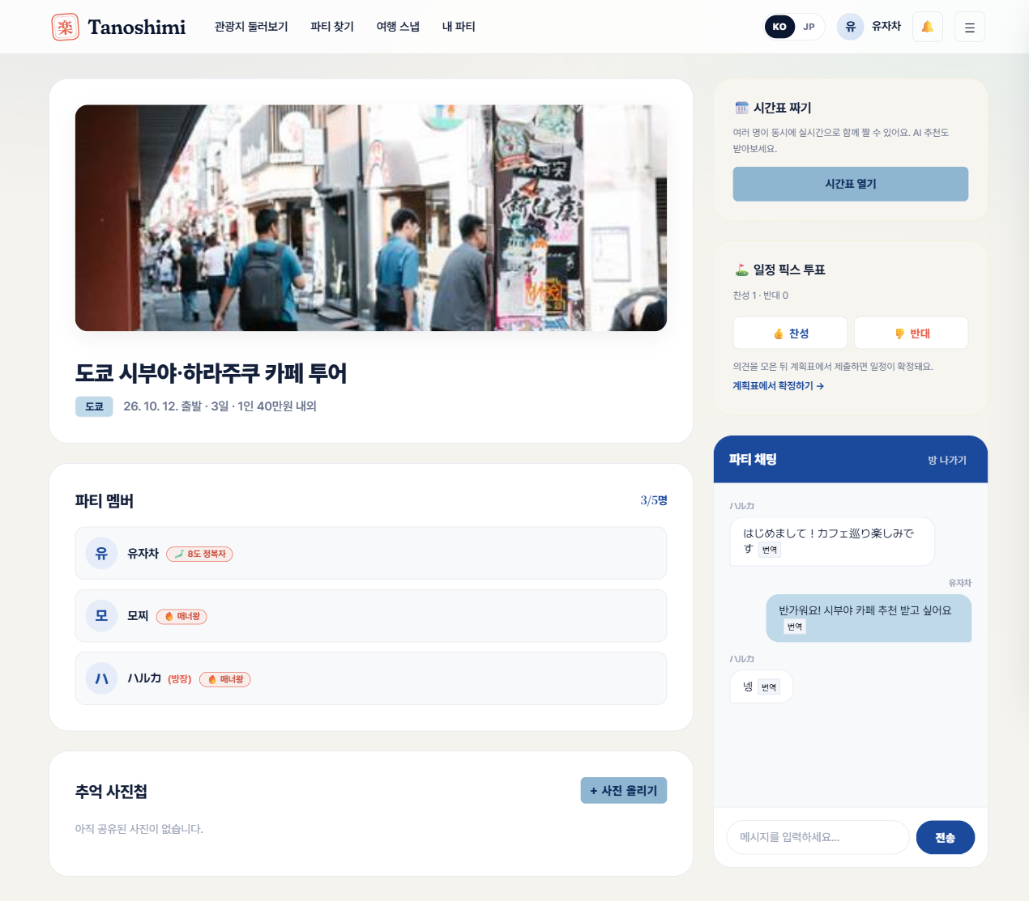
▲ S-13 파티 전용 룸 — docs/images/screens/S-13.png (2026-10-15 로컬 실행 화면, 데모 계정)
개요
항목 | 내용
목적 | 승인된 파티원끼리 채팅·투표·사진 공유를 하고 계획표로 넘어가는 파티의 본거지
진입 경로 | 파티 상세 (S-11), 내 파티 (S-14), 신청 승인 알림
URL / 메서드 | GET /party-board/{id}/room
Controller | PartyRoomController.room(@PathVariable Long id, principal, Model)
View 템플릿 | templates/party/room.html + party-room.js (STOMP)
접근 권한 | 파티원 (party_members) — 아니면 NOT_PARTY_MEMBER 403

Model 전달 데이터 (화면 표시 항목)
Model 속성 | 타입 | 표시 항목 | 형식 · 규칙
party / isOwner / isAdmin | PartyEntity / boolean | 헤더(사진·제목·일정·예산), 방장 메뉴 | 썸네일 변경은 방장
members / memberTitles | List / Map | 파티 멤버 n/정원 + 대표 칭호 | 이름 클릭 시 공개 프로필
pendingApplicants | List<ApplicantSummaryDTO> | 참가 신청자 (닉네임·매너온도·국적) + 승인/거절 | 방장에게만
partyPosts | List<PostEntity> | 추억 사진첩 | 0건이면 "아직 공유된 사진이 없습니다."
scheduleId / voteTally | Long / Tally | 시간표 열기, ⛳ 일정 픽스 투표 "찬성 n · 반대 n" | "계획표에서 확정하기 →" 링크
roomId / chatHistory | Long / List<ChatMessage> | 파티 채팅 이전 대화 | STOMP /topic 구독, 메시지마다 번역 버튼

입력 항목
항목명 | 필수 | 입력 제약 | 오류 메시지
채팅 메시지 | O | 1~1000자 | 빈 메시지는 전송 안 함
사진 올리기 (제목·내용·파일) | O | 이미지 5MB 이하, Tika 로 실제 MIME 확인 | 「이미지 파일만 업로드 가능합니다.」 등

처리 로직 — 주요 동작
1. 진입: 파티원 여부 확인 → 아니면 403. 방장이면 대기 신청자 목록도 조회
2. 승인: POST /api/parties/{partyId}/applications/{applicationId}/approve → party_members INSERT, 정원 도달 시 status=full, 신청자에게 알림
3. 투표: POST /api/planner/{scheduleId}/vote?type=agree|disagree (1인 1표) — 확정은 계획표에서 제출(투표가 제출을 막지는 않음)
4. 사진: 업로드 → POST /api/posts (party_id) — 썸네일 주소는 ThumbnailUrlPolicy 로 검증. 보기 모달에서 원본 형식 다운로드 GET /api/files/download
5. 채팅: STOMP /app/chat.send/{roomId} → 같은 방 구독자에게 브로드캐스트 (계획표 팀 채팅 탭과 같은 방)
분기 · 실패 처리
조건 | 결과
파티원이 아닌 사람이 URL 직접 입력 | 403 NOT_PARTY_MEMBER → 접근 거부 화면
사진 수정·삭제 | 수정은 작성자만, 삭제는 작성자·방장·관리자
썸네일 주소에 javascript: 등 | 400 INVALID_INPUT (2026-10 CodeQL 조치), 화면도 http(s)만 src/href 에 넣음
방 나가기 | POST /api/parties/{id}/leave → 파티원·채팅방에서 빠지고 매너온도 −0.5. 파티장은 탈퇴 불가(마감 이용)

▶ A. S-15 협업 플래너
화면 이미지
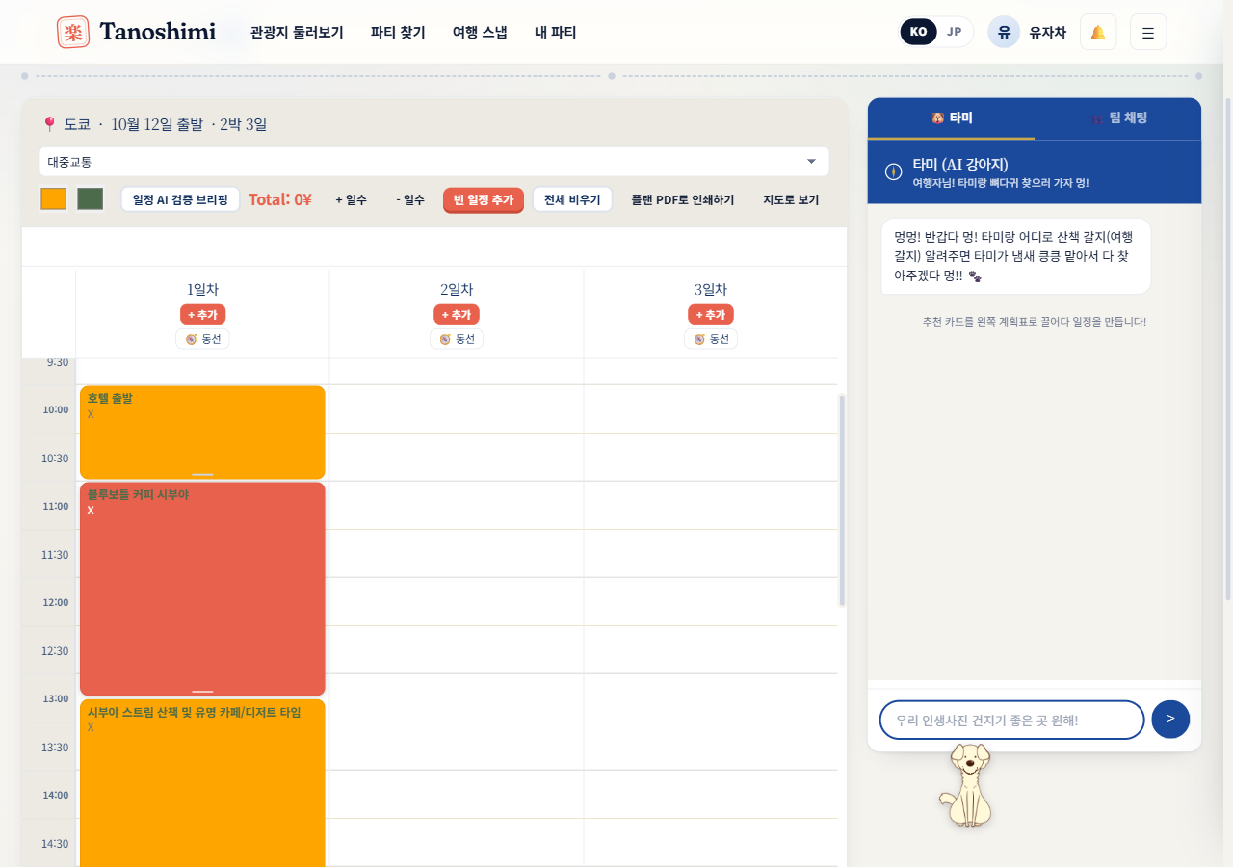
▲ S-15 협업 플래너 — docs/images/screens/S-15.png (2026-10-15 로컬 실행 화면, 데모 계정)
개요
항목 | 내용
목적 | 파티원이 함께 분 단위 일정을 짜고, AI 추천·검증·동선 정리를 받아 확정한다
진입 경로 | 파티 룸 (S-13) "시간표 열기", 헤더 "여행 플래너"(/planner → 최근 파티 계획표)
URL / 메서드 | GET /planner/{scheduleId}
Controller | PlannerController.planner(@PathVariable Long scheduleId, principal, Model)
View 템플릿 | templates/planner/index.html + planner.js, planner-owner.js, companion-widget.js
접근 권한 | 파티원. 수정은 편집권(lock) 보유자 1명만

Model 전달 데이터 (화면 표시 항목)
Model 속성 | 타입 | 표시 항목 | 형식 · 규칙
schedule / tour | TripScheduleEntity / TourEntity | 지역·출발일·N박 M일, 상태(draft/submitted/confirmed) | 제출 후 자유 편집 잠금
items | List<ScheduleItemView> | N일차 × 시간 격자의 일정 블록 | 출처(패키지/액티비티/직접), 고정 여부, 색, 가격 합계
isLockHolder / lockedByName | boolean / String | "지금 편집 가능한 사람: ○○ (나)" 배너 | 편집권 없으면 추가 버튼 흑백 + 안내
isPartyOwner / partyMembers | boolean / List | 방장 메뉴 — 편집권 부여·회수, 저장 시점 목록 | 방장에게만
voteTally | Tally | 제출 버튼 옆 "⛳ 투표 👍 n · 👎 n" | 클릭 시 파티 룸 투표로
roomId / chatHistory | Long / List | 옆 패널 "👥 팀 채팅" 탭 | 파티 채팅방과 같은 방
aiCreditRemaining | int | AI 크레딧 잔여 | 하루 20, 자정 초기화

입력 항목
항목명 | 필수 | 입력 제약 | 오류 메시지
일정 블록 (제목·시작·소요·메모·색) | O | day_index 1~N, start 0~1439분, 소요 ≥1분, 시작+소요 ≤ 1440 | 편집권 없음 → 「지금은 편집권을 가진 사람만 수정할 수 있어요.」(LOCK_NOT_HELD)
타미에게 요청 (ai-text) | - | 자유 입력 | 크레딧 소진 → AI_CREDIT_EXCEEDED

처리 로직 — 저장 · AI 일정 검증
1. 블록 추가·이동·리사이즈: POST/PATCH/DELETE /api/planner/** → lockService.assertCanEdit → 변경 후 /topic/planner/{id} 로 브로드캐스트
2. 저장: POST /api/planner/{id}/save?trigger=manual|auto (방장 화면은 20분 주기 자동) → trip_schedule_snapshots 에 전체 JSON 스냅샷 + last_saved_at 갱신
3. 되돌리기: POST .../snapshots/{snapshotId}/rollback — 롤백 전 현재 상태를 먼저 저장
4. AI 일정 검증 (POST .../ai-validate): 편집권 확인 → 크레딧 1 차감 → ai_valid 스냅샷 → Gemini 가 브리핑+새 일정(JSON) 생성
5. 받은 일정에서 범위 밖 항목(0일차·음수 시각·자정 넘김) 제외 → 고정 아닌 항목 교체 → ai_apply 스냅샷 저장 → 브로드캐스트
6. 동선: POST .../optimize-route?dayIndex=N — 고정 항목은 두고 좌표 최근접 이웃 순으로 재배치(실행 전 스냅샷)
7. 제출: POST .../submit → finalizeSchedule (제출→확정), 확인창에 현재 투표 결과 표시
동시 편집 충돌은 "편집권 1명 + 자동 저장 + 스냅샷 롤백"으로 막는다. AI 응답이 비거나 깨지면 일정은 건드리지 않고 브리핑만 보여 준다(예전엔 비고정 항목이 지워지던 버그 수정).
분기 · 실패 처리
조건 | 결과
편집권 없는 사람이 수정 API 호출 | 403 LOCK_NOT_HELD, 화면은 버튼 흑백 + 안내
이미 다른 사람이 편집권 보유 | 409 LOCK_ALREADY_HELD
제출된 계획표 수정 | 409 SCHEDULE_NOT_DRAFT
AI 크레딧 소진 / Gemini 실패 | 429 AI_CREDIT_EXCEEDED / 안내 문구 (추천은 키워드 매칭 폴백)
예전 DB 에서 AI 반영 저장 실패(Data truncated) | migration_v26 실행 (trigger_type 에 ai_apply 추가)

▶ A. S-19 마이페이지
화면 이미지
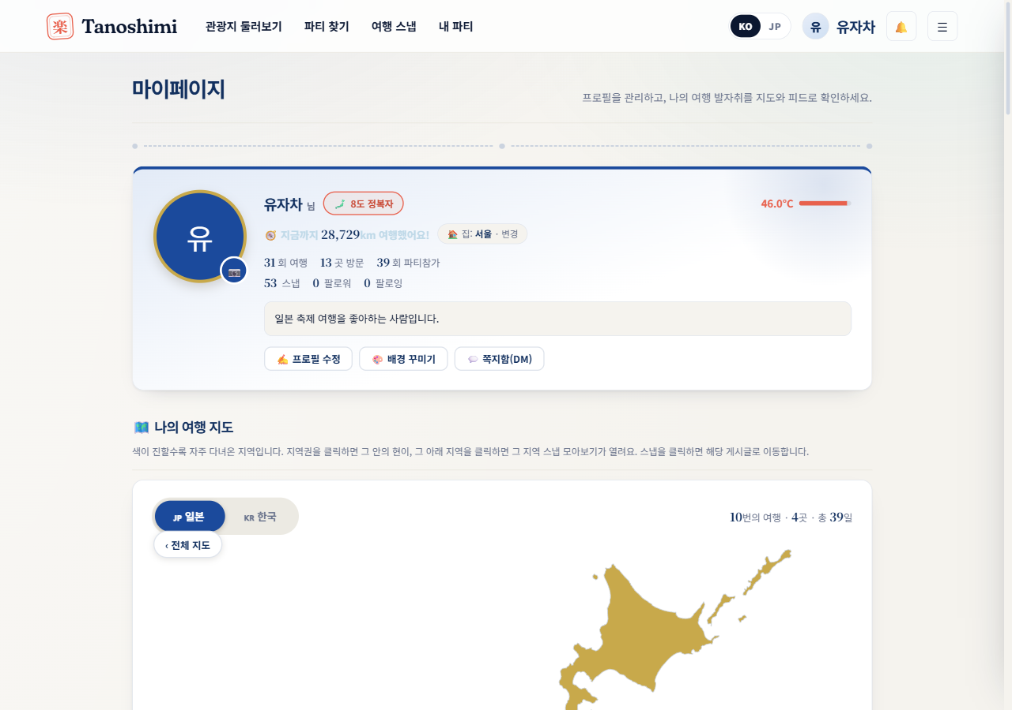
▲ S-19 마이페이지 — docs/images/screens/S-19.png (2026-10-15 로컬 실행 화면, 데모 계정)
개요
항목 | 내용
목적 | 내 프로필과 여행 기록(지도·칭호·스냅·내 여행)을 한 화면에서 관리
진입 경로 | 헤더 이름/메뉴 "마이페이지", 본인 공개 프로필 주소(/{handle}, /users/{id})
URL / 메서드 | GET /mypage
Controller | MyPageController.myPage(principal, Model)
View 템플릿 | templates/mypage/index.html + mypage-profile.js, mypage-heatmap.js, mypage-titles.js, mypage-theme.js, avatar-upload.js
접근 권한 | 회원 (본인)

Model 전달 데이터 (화면 표시 항목)
Model 속성 | 타입 | 표시 항목 | 형식 · 규칙
me / myTitle / profileTheme | UserEntity / Title / String | 프로필 카드: 아바타·이름·대표 칭호·매너온도·자기소개·배경 테마 | 테마 6종 화이트리스트
heatmap / totalTrips / visitedRegions | TravelHeatmapView / int / int | 나의 여행 지도(한국·일본 탭) + 여행·방문 수 | my_trips 기준, 파티 여행은 스냅 1장 이상일 때만
myTitles | List<Title> | 보유 칭호 | 이 화면을 열 때 조건 판정·지급
myTripPreview / myTripTotal | List / int | 내 여행 미리보기 | 전체는 /mypage/mytrip
myParties / myPosts / snapPosts | List | 참여 파티, 내 글, 지역 태그 스냅
followerCount / followingCount | long | 팔로워·팔로잉 수

입력 항목
항목명 | 필수 | 입력 제약 | 오류 메시지
자기소개 | - | 최대 300자 | 「자기소개는 300자까지 쓸 수 있어요.」
프로필 이미지 | - | 이미지 5MB 이하 | 「이미지 파일만 업로드 가능합니다.」
배경 테마 | - | 기본/벚꽃/바다/노을/말차/밤하늘 중 하나 | INVALID_INPUT

처리 로직 — GET /mypage
1. MyTripService.syncFromCompletedParties: 완료된 파티를 my_trips(PARTY)로 멱등 동기화
2. TitleService: 조건 판정 후 새로 충족한 칭호를 user_titles 에 지급
3. TravelHeatmapService.summarize(my_trips) 로 지역별 방문 집계 → 지도 색 농도
4. 자기소개·이미지·테마 변경은 각각 POST /api/mypage/intro · profile-image · theme (JSON) 후 화면 부분 갱신
분기 · 실패 처리
조건 | 결과
파티 여행인데 스냅이 없음 | 지도·칭호 집계에서 제외 (스냅을 올리면 반영)
"기타 한국/기타 일본" 여행 | 칠할 지역이 없어 지도에 미표시
임시 비밀번호로 로그인한 상태 | 모든 화면에서 비밀번호 변경 모달(G-02) 강제

참고 화면 캡처
S-02 로그인
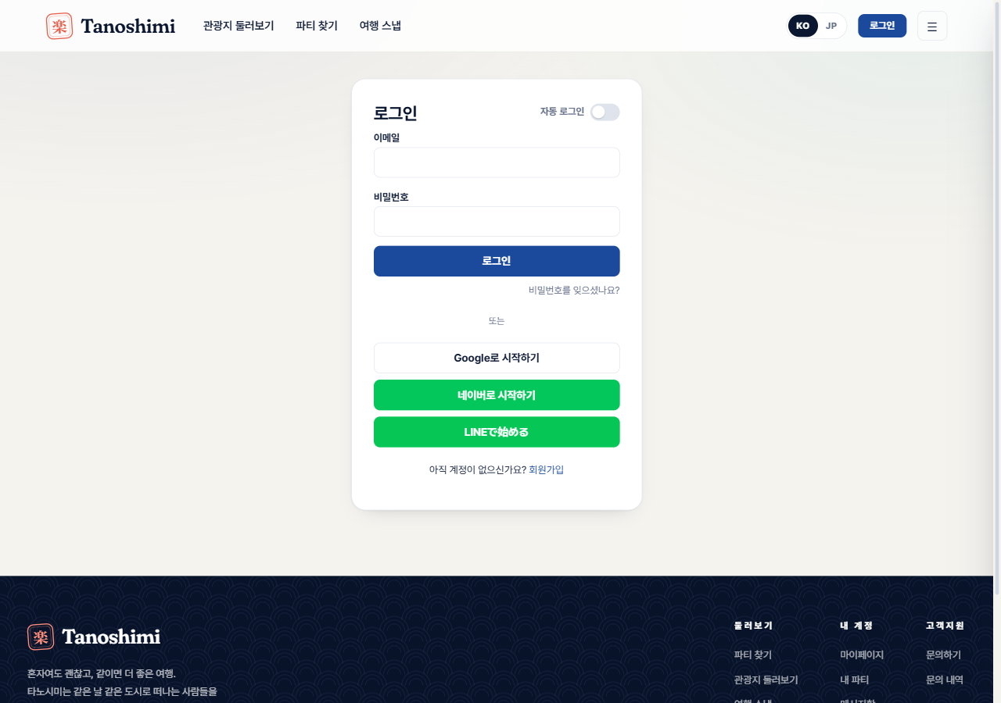
▲ S-02 로그인 — docs/images/screens/S-02.png (2026-10-15 로컬 실행 화면, 데모 계정)
S-10 파티 목록
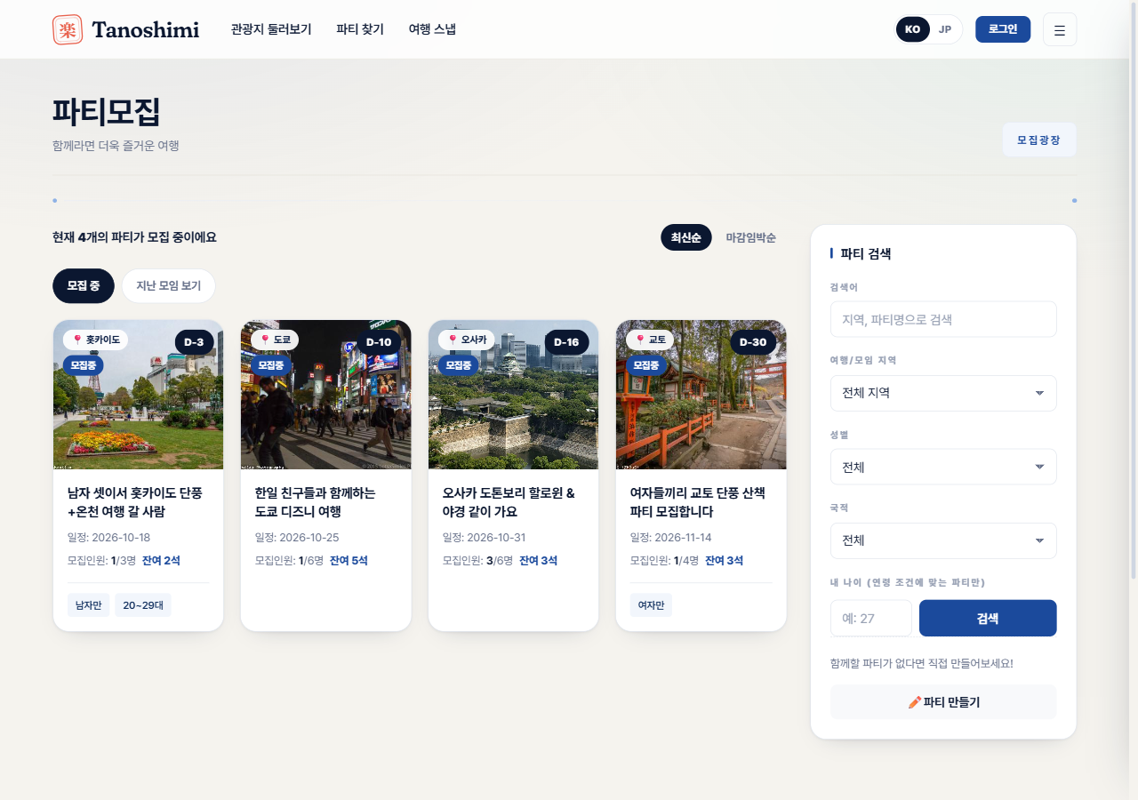
▲ S-10 파티 목록 — docs/images/screens/S-10.png (2026-10-15 로컬 실행 화면, 데모 계정)
S-16a 동선 지도
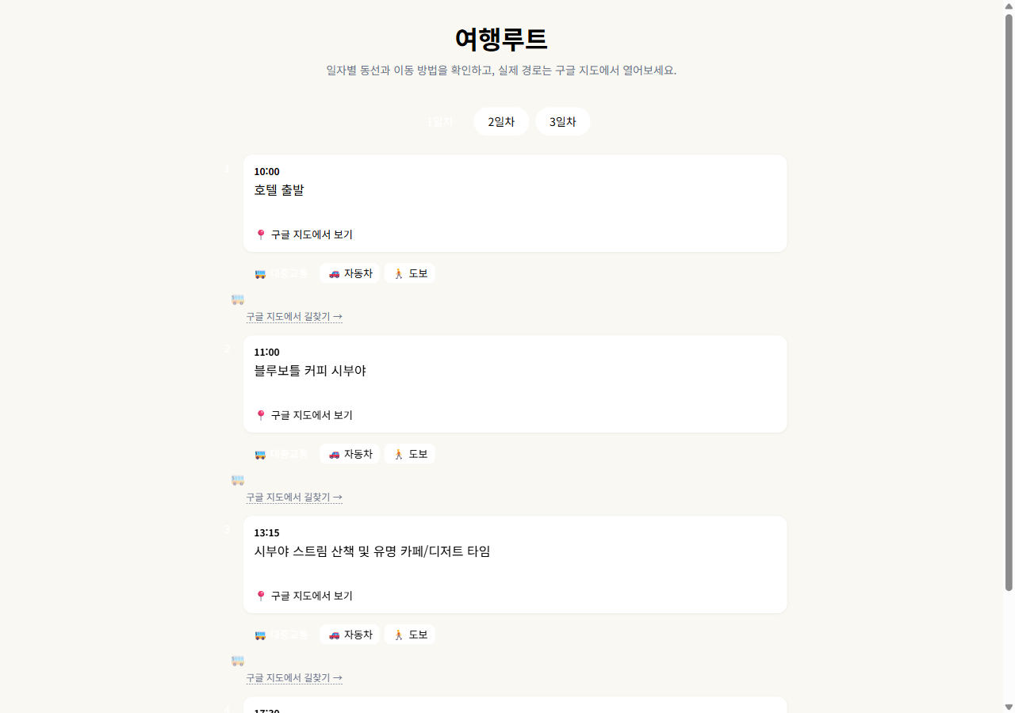
▲ S-16a 동선 지도 — docs/images/screens/S-16a.png (2026-10-15 로컬 실행 화면, 데모 계정)
S-20 공개 프로필
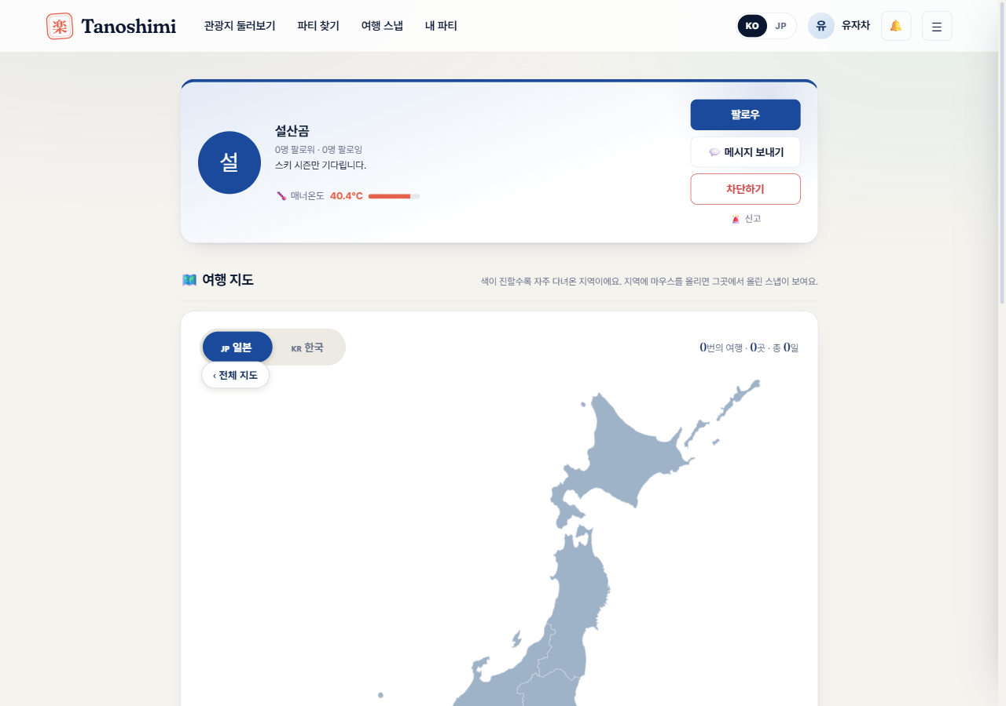
▲ S-20 공개 프로필 — docs/images/screens/S-20.png (2026-10-15 로컬 실행 화면, 데모 계정)

5. 공통 UI 규칙
구분 | 규칙
레이아웃 | 헤더(전역 네비·언어 토글·알림 벨) / 콘텐츠 / 푸터 3단. fragments/layout.html 의 th:fragment 를 th:replace 로 재사용
반응형 | 모바일 우선. 카드·그리드는 flex/grid + gap, 좁은 화면에서 1단. 동행 챗봇 위젯은 모바일에서 숨김
색상 | Primary 남색(#1f3864 계열) / 강조 주황·빨강(신청·추가 버튼) / 상태 배지 색 구분
상태 표시 | 파티 recruiting/full/closed/completed, 계획표 draft/submitted/confirmed, 신고 pending/resolved/dismissed 를 배지 색으로 구분
오류 표시 | 폼 검증은 입력 필드 아래 인라인, API 실패는 토스트(ApiResponse.message 그대로)
확인 다이얼로그 | 되돌리기·강퇴·삭제·제출 등 되돌릴 수 없는 동작은 confirm()
빈 상태 | 목록 0건이면 안내 문구 (예: "아직 저장된 시점이 없어요.", "아직 공유된 사진이 없습니다.")
다국어 | 헤더 KO / JP 토글(?lang=, 쿠키 TANOSHIMI_LANG). 일본어 모드는 미리 번역한 사전(i18n-ja-dict.js)으로 화면 문구 치환, 사용자 글은 번역 버튼
보안 | 모든 비-GET fetch 에 CSRF 토큰 자동 첨부(csrf.js). 사용자 입력은 th:text 로 이스케이프, AI 출력 HTML 은 허용 태그만
접근성 | 시맨틱 태그, 비활성 버튼은 title 로 사유 노출

